作业2

22920212204155 林于昕 2024年3月27日

基于加速度计的跌倒检测系统：

• 要求：当人或物体跌倒时，LED闪烁报警

实验过程：

首先为项目新建一个虚拟环境，否则adaruit_adx134x库较难引入，容易出错。具体操作参考

https://www.liaoxuefeng.com/wiki/1016959663602400/1019273143120480

运行代码前先启用硬件I2C：sudo raspi-config

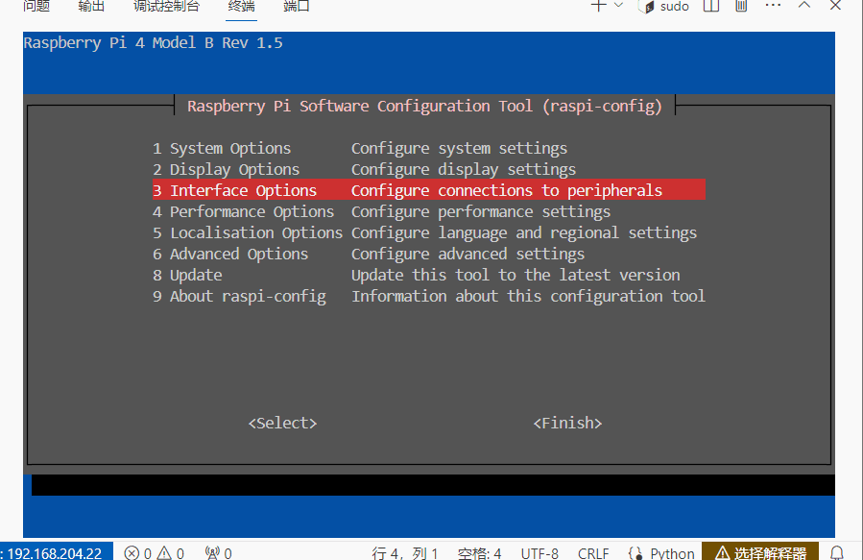

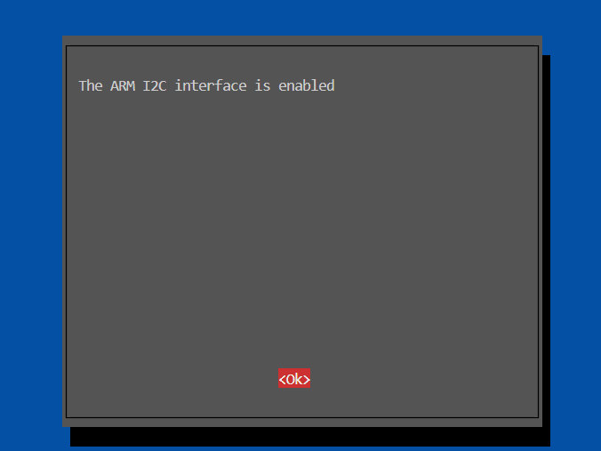

运行结果：

输出xyz轴加速度，当超过阈值时检测到跌倒Fall detected!红灯闪烁报警

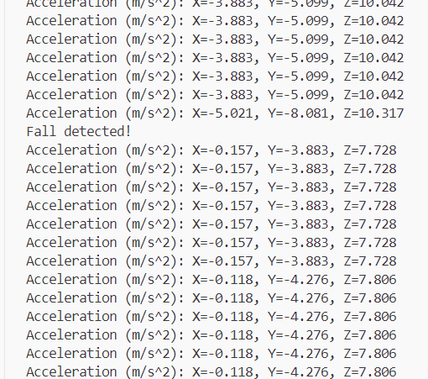

代码：

import board

import busio

import digitalio

import time

from adafruit_adxl34x import ADXL345

# 定义LED引脚

LED_PIN = board.D4

# 创建I2C总线对象

i2c = busio.I2C(board.SCL, board.SDA)

# 创建ADXL345对象，并传入I2C对象作为参数

adxl345 = ADXL345(i2c)

# 初始化LED

led = digitalio.DigitalInOut(LED_PIN)

led.direction = digitalio.Direction.OUTPUT

# 定义跌倒阈值

FALL_THRESHOLD = 8 # 这个值可以根据实际情况调整

try:

while True:

# 获取加速度值

acceleration = adxl345.acceleration

print("Acceleration (m/s^2): X={0:0.3f}, Y={1:0.3f}, Z={2:0.3f}".format(*acceleration))

# 检测是否发生了跌倒

if acceleration[1] < -FALL_THRESHOLD:

print("Fall detected!")

# 触发LED闪烁报警

for _ in range(10): # 闪烁10次

led.value = True

time.sleep(0.1)

led.value = False

time.sleep(0.1)

except KeyboardInterrupt:

pass